MEHRZWECKTÜR "DW 42-2" "TECKENTRUP"

Teckentrup Door Solutions

Eigenschaften

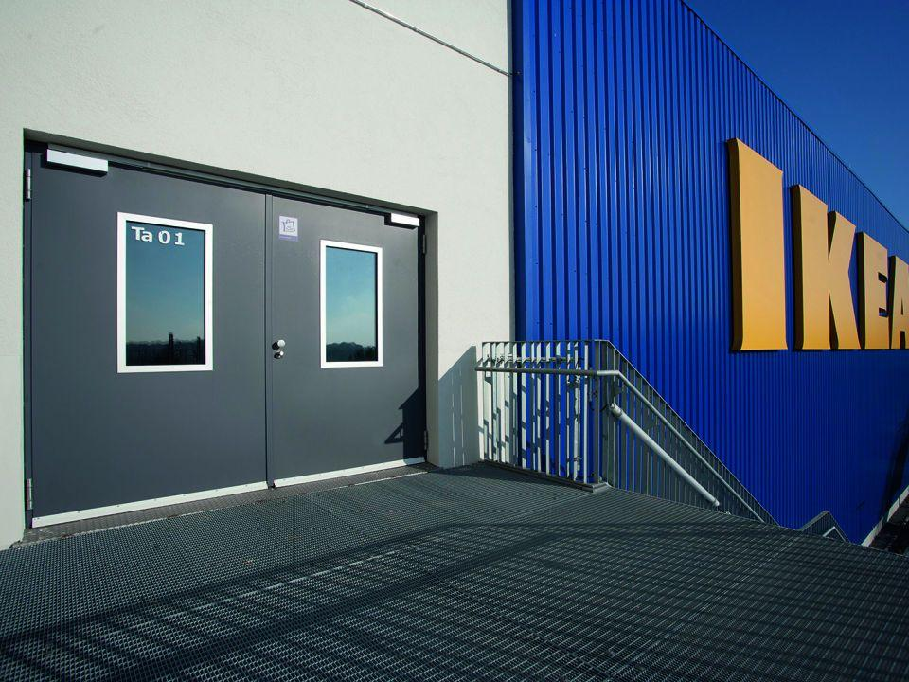

Farbton

hellgrau

Oberfläche

grundiert, pulverbeschichtet, verzinkt

Öffnungsart

Drehflügel

Werkstoff

Stahl

bewertetes Schalldämm-Maß Rw, R (dB)

40,00

Breite (mm)

1.375,00 - 2.500,00

Höhe (mm)

1.750,00 - 2.250,00

Drehpunkt

links, rechts

Werkstoff Profil, Rahmen

Stahl

Anzahl Flügel

2,00

U-Wert (W/(m²K))

1,80

Falzausführung

Dünnfalz

Wahlweise Oberblende

ja

Wahlweise Verglasung

ja